©Depositphotos.com/Viktoria Protsak/
S-E-R-G-O/Chuvilo Mykhailo//Collage por Jill Suzanne Hatcher//José Luís Santana

Un curso auto-didáctico que tiene todos los
recursos, información, herramientas y actividades para
establecer un programa efectivo de misiones mundiales en la iglesia local.
Para pastores, comités de misiones mundiales y movilizadores.
Departamento de Educación Misionera

Prefacio a la Quinta Revisión 4

Agradecimientos y Créditos para el Arte 5

Convenios de Impresión y Distribución 5

Propuesta para un Sábado Misionero 6

Introducción 7

Cambios de Paradigmas 9

Misiones en el Antiguo Testamento 17

Testimonio Misionero 29

Definiciones 31

La Historia de las Misiones 41

Necesidades en el Mundo 51

Necesidades en México 63

Misiones en el Nuevo Testamento 75

La Iglesia Local y las Misiones 85

Orando por el Mundo 91

Financiando las Misiones 97

El Comité de Misiones en la Iglesia Local 103

Alcance Una Etnia 115

El Ministerio de la Movilización Misionera 125

Para el Departamento de Educación Misionera de COMIMEX, es un gran placer presentar esta quinta revisión de Tu Iglesia Puede Cambiar Al Mundo (TIPCAM). Esperamos que este material sea un instrumento poderoso en las manos de aquellos movilizadores de misiones mundiales que Dios está levantando en esta generación.
Este curso tiene una larga evolución. Todo empezó con los “Sábados Misioneros” (ver página 6) que realizamos cerca de la Ciudad de México al principio de los 90. Con el paso del tiempo nos dimos cuenta que era necesario hacer una colección escrita de estas enseñanzas, así que cada uno donó su tema favorito. Juan Carlos Gómez y Elizabeth López editaron la colección a tiempo para entregarla a la delegación mexicana al II Congreso de Misiones de COMIBAM (Cooperación Misionera Iberoamericana) en Acapulco en 1997. Un servidor fue nombrado director del Departamento de Educación Misionera y asumió la responsabilidad de promover TIPCAM en México. Para la reunión anual de COMIMEX en Guadalajara en el 2003, Martha Cortez editó una primera revisión, que tenía el mismo texto pero con un nuevo formato y nuevos recursos, mapas, estadísticas e imágenes.
Después de diez años era cada vez más difícil entrenar a nuevos movilizadores con un material que estaba quedando obsoleto, lo que hizo necesaria una revisión que reflejara una nueva filosofía didáctica:
La segunda revisión de TIPCAM fue diseñada para que un cristiano maduro pudiera encontrarla tirada en la calle, recogerla, leerla, abrir el disco y empezar un ministerio de movilización misionera con todos los conocimientos, recursos, información, contactos, herramientas y métodos de enseñanza que se habían desarrollado en COMIMEX.
Esa nueva revisión fue entregada en la reunión anual de COMIMEX de 2007 en Ensenada, Baja California. Al ver TIPCAM, el entonces presidente de COMIBAM, Carlos Scott, recomendó que se usara en cada país de América Latina. La tercera revisión fue necesaria para una promoción más formal y más amplia, y se estrenó en octubre del 2009 en una reunión de COMIBAM en Colombia. Después se tradujo al inglés y 200 copias en forma digital fueron distribuidas en la Conferencia Global de Agencias Misioneras en Tokio en mayo del 2010. La cuarta y la quinta revisión reflejan actualizaciones menores. La estrategia para su distribución en los próximos años es:
- Publicar la quinta revisión formalmente en México.
- Crear una versión de TIPCAM para cada país de Iberoamérica a través de la red de COMIBAM.
- Crear una versión de TIPCAM para las denominaciones grandes.
- Promoverlo globalmente en los sitios web, en español y en inglés, a través de www.tuiglesiapuedecambiaralmundo.org y www.yourchurchcanchangetheworld.org .
Nuestra esperanza es que Tu Iglesia Puede Cambiar Al Mundo, por su forma sencilla, auto-didáctica y reproducible, facilite un movimiento misionero desde cada etnia donde ya fue establecida la iglesia de Jesucristo. Así debe ser; donde existe la iglesia cristiana, debe existir también un movimiento misionero hacía aquellas etnias no alcanzadas que todavía están esperando esos hermosos pies de un mensajero cristiano. ¡Juntos lo haremos!
¡Que Dios sea glorificado en todas las naciones!
Un servidor en Cristo,
Jaime Heimberger
Departamento de Educación Misionera
La Cooperación Misionera de México

Este libro ha sido el resultado del esfuerzo de muchas personas a lo largo de casi veinticinco años. Primeramente quiero agradecer a mis colegas de la Región Centro de COMIMEX que se reunían alrededor de aquella mesa en la Iglesia Presbiteriana, Príncipe de Paz, en la Calle Humbolt, en la CDMX. Allí nacieron los Sábados Misioneros y todas las ideas que dieron lugar a TIPCAM. Después, Martha Cortez le hizo una pulida al material y me abrió los ojos acerca del uso del arte y las imágenes para comunicar las ideas con más impacto. Luego trabajé con el proyecto Movilización 2000, donde intentamos preparar un “ejército de movilizadores.” En ese esfuerzo nació la filosofía de un material autodidáctico.
Quiero agradecer a mi esposa, Robin Heimberger, quien ha revisado una infinidad de veces estos escritos para corregir mi ortografía. También ella ha aguantado todo lo que implicaba levantar este ministerio: el préstamo constante de dinero, convertir la casa en taller de imprenta y de bodega, tener constantemente trabajadores en la casa y la ausencia de un servidor cuando estaba de viaje.
Quiero agradecer a Samantha Zermeño, quien hizo un gran trabajo para preparar las imágenes para la impresión formal, entre otras tareas del ministerio. Gracias a José Luís Santana, quien me enseñó a usar Photoshop. Y finalmente quiero reconocer a mis asistentes de oficina, Oswaldo Mendoza, Ana Mendoza y Verónica González, cuyas largas horas de trabajo nos permitieron ofrecer los paquetes de TIPCAM a un costo tan accesible. Gracias a Héctor Lope por la última revisión antes de la impresión. Sobre todo, gracias a Dios, el dueño de la mies, y que Él les colme de bendición a estos siervos por todo su trabajo y sacrificio que hicieron posible esta obra.
Damos gracias y crédito a todos los que cooperaron en el arte de TIPCAM:
- Por la portada, gracias a José Luís Santana por su trabajo de Photoshop y a Jill Suzanne Hatcher por permitirnos usar su bellísimo collage.
- Gracias por los cuadros originales de Víctor Guillén que aparecen en las páginas 13, 18, 20, 23, 24, 25, 27, 51, 70, 75, 76, 77, 79, 81, 83, 84 y 101. Gracias a Donna Waguespack quien retocó ese arte.
- Gracias a Manuel Vivanco por ser el personaje del pastor.
- Gracias a Josué Ruíz Johnson por ser el personaje de Juan Movilizador.
- Gracias a Robin Heimberger por tomar las fotos del pastor entre otras.
- Gracias a Samantha Zermeño por su extenso trabajo en Photoshop, Ilustrator y Publisher.
- Gracias a Alejandro Rodríguez por sus excelentes fotografías.
- Gracias a Depositphotos.com.

Convenios de Impresión y Distribución
Se permite copiar e imprimir este material de manera informal, sin fines de lucro, para usar en tu ministerio de la movilización misionera. Te rogamos que el logotipo de COMIMEX sea visible en todos los lugares donde aparece (excepto en la página 49). Te rogamos que se imprima el prefacio tal cual, pero se puede agregar un párrafo adicional para contar la historia de tu propia experiencia con TIPCAM. Tú puedes modificar el material para acomodarlo al contexto de tu país o de tu denominación, agregando tu logotipo y quitando donde sea necesario las referencias a México. Todos los créditos para el arte deben aparecer junto a la imagen como se ven en este libro. Mi nombre tiene que aparecer como el autor, puesto que las imágenes fueron compradas con mi cuenta.

©2017 por James Edward Heimberger

TIPCAM se ha presentado exitosamente en una gran diversidad de eventos y contextos:
- Plenarias o talleres en las conferencias misioneras,
- grupos de discipulado, escuela dominical, o sermones en las iglesias locales,
- una materia en el tronco común en los institutos bíblicos o seminarios bíblicos y
- talleres para movilizadores.
Unos eventos especiales para la iglesia local que han sido muy populares son los “Sábados Misioneros,” donde una iglesia aparta un día entero para aprender de las misiones. A continuación recomendamos un programa. Una iglesia puede agendar el primer Sábado Misionero antes de comprometerse a los tres.
Primer sábado
9:00 - 9:45 Cambios de Paradigmas
9:45 - 11:00 Misiones en el Antiguo Testamento (I)
11:00 - 11:30 Café
11:30 - 12:00 Testimonio Misionero
12:00 - 1:00 Definiciones
1:00 - 2:00 La Historia de las Misiones
2:00 - 3:30 Comida
3:30 - 4:30 Necesidades en el Mundo
4:30 - 4:50 Video: Los No Alcanzados - Tocando el Corazón de Dios en la Ventana 10/40
4:50 - 5:00 Cerrar con oración
Segundo sábado (a un mes del primero)
9:00 - 10:00 Antiguo Testamento (II)
10:00 - 11:00 Necesidades en México
11:00 - 11:30 Café
11:30 - 12:40 Misiones en el Nuevo Testamento
12:40 - 1:30 La Iglesia Local y las Misiones
1:30 - 2:00 (Tema restante)
2:00 - 3:00 Comida
3:00 - 3:40 Orando por el Mundo
3:40 - 4:30 Financiando la Misiones
4:30 - 4:50 Video (a escoger)
4:50 - 5:00 Cerrar con oración
Tercer sábado (tan pronto que se pueda)
En el tercer Sábado Misionero se espera trabajar con un grupo más reducido de personas que realmente están dispuestas a trabajar en un nuevo comité. Es muy importante enfatizar que todas las decisiones que tienen que ver con las actividades y las estructuras dentro de la iglesia se tomen bajo la autoridad del pastor.
10:00 - 12:00 El Comité de Misiones en la Iglesia Local
12:00 - 12:30 Café
12:30 - 2:00 Sesión de trabajo con los prospectos para el nuevo comité
2:00 - 3:00 Comida
3:00 - 4:00 Alcance Una Etnia
4:00 - 5:00 El Ministerio de la Movilización Misionera (Opcional)

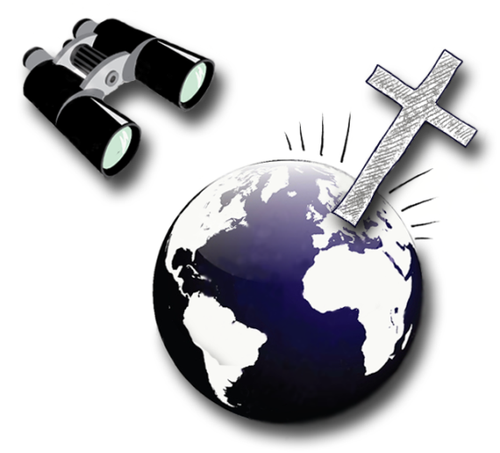
¡Bienvenido al emocionante ministerio de la movilización misionera! El hecho de que tienes este manual en tus manos muestra que tu corazón late con el corazón de Dios, y sabemos que su anhelo es glorificarse en toda la tierra y alcanzar a todas las etnias con la salvación de Jesús. Para ese fin la visión de COMIMEX es:
Cada iglesia local en México haciendo su parte en alcanzar a las etnias no alcanzadas de México y del mundo.

Ese duro trabajo de llegar a las iglesias, ganar su confianza, promover eventos misioneros, compartir la visión misionera y facilitar cambios para que las iglesias se involucren eficazmente en la Gran Comisión se llama la “movilización misionera.” Nuestro deseo es que este curso, Tu Iglesia Puede Cambiar al Mundo (TIPCAM), sea una herramienta poderosa en este ministerio tan importante, y que a través de ti, muchas iglesias tomen el reto de apoyar a los apóstoles de esta generación. El ministerio de la movilización misionera se va a tratar a fondo en el último capítulo de este libro, mientras en esta introducción vamos a dar una breve descripción del curso TIPCAM y una orientación acerca de los materiales en el Paquete TIPCAM.
©Depositphotos.com/Nelson Marques/Len Neighbors/Shmidt Valeriya

I. Una Descripción de TIPCAM
TIPCAM es una orientación básica que capacita a la iglesia local para tomar los primeros pasos hacia la obra misionera transcultural. Los temas y las actividades están ordenados para desafiar los paradigmas inadecuados que existen en las iglesias y llevar a los participantes a través del siguiente proceso:
A. Captar la visión misionera - Hemos aprendido que para captar la visión misionera, uno tiene que entender tres cosas simultáneamente:
- El plan bíblico de misiones en el Antiguo Testamento y el Nuevo Testamento,
- las definiciones de nuevas palabras y conceptos que describen el mundo y las misiones y
- las estadísticas que describen la situación actual de México y del mundo en cuanto a sus etnias y el avance del evangelio entre ellas.
B. Motivarse - A través del estudio de la historia de las misiones, unos testimonios de misioneros mexicanos, videos y unas actividades divertidas, los participantes reciben esa corazonada que les motiva a ir o apoyar a las misiones.
©Depositphotos.com/Viktoria Protsak/S-E-R-G-O/
Chuvilo Mykhailo//Collage por Jill Suzanne Hatcher //José Luís Santana

C. ¡Trabajar! - Después de captar la visión y motivarse, el Espíritu Santo le impulsa al participante a preguntar: ¿Qué puedo hacer? Los siguientes temas responden a esa inquietud:
- Orando por las Misiones,
- Financiando las Misiones,
- La Iglesia Local y las Misiones,
- El Comité de Misiones en la Iglesia Local,
- Alcance Una Etnia y
¡Hola! Yo soy Juan Movilizador, y yo te voy a ayudar a realizar unas actividades didácticas muy divertidas e impactantes.
- El Ministerio de la Movilización Misionera.
Los participantes salen de este corto proceso con la visión, la motivación y las herramientas para formar un plan de trabajo para su iglesia local.
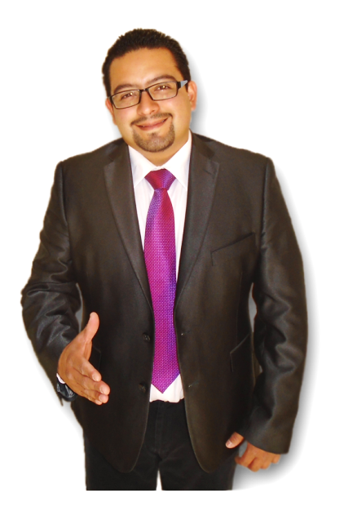
II. Los Materiales en el Paquete TIPCAM
Los materiales en el paquete de TIPCAM fueron diseñados para facilitar tu ministerio de la movilización misionera. Todos los mapas, cuadros e imágenes ayudan a trasmitir las enseñanzas en una forma impactante. También hay muchas actividades didácticas que ayudan a enfatizar las enseñanzas. Estas actividades se presentan en este manual por nuestro amigo, Juan Movilizador, que se ve a la izquierda. Además del libro de tutor, el paquete contiene:
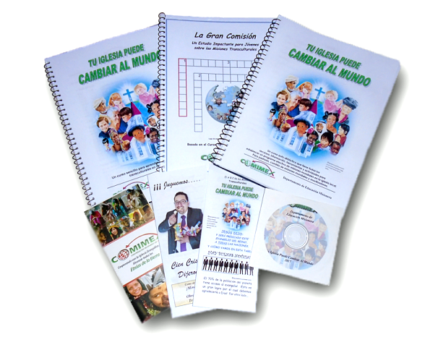
- El manual del alumno, que sigue punto por punto el bosquejo del libro de tutor. Los participantes pueden tomar apuntes en sus manuales y también llevar a casa algunas de las imágenes más impactantes. El manual del alumno se encuentra en tres archivos distintos que facilitan su impresión a color en cantidades mayores. Puedes imprimir un juego de originales del archivo Alumno Negro, sacar el número deseado de copias en una papelería, y después agregar con tu propia impresora las imágenes a color del archivo Alumno Imágenes.
- Las Presentaciones de PowerPoint enriquezen los experien-cias de enseñanza. El libro del tutor, el manual del alumno y las presentaciones de PowerPoint siguen el mismo bosquejo. En el texto del libro del tutor, los números en corchetes [ ] indican cuando se deben cambiar las diapositivas de PowerPoint.
- El manual para jóvenes, La Gran Comisión, contiene estudios muy impactantes y divertidos sobre lo básico de las misiones en forma de pregunta y respuesta, crucigramas, sopa de letras y descifrar palabras. Es necesario un conocimiento básico del libro del tutor para enseñar este manual para jóvenes.
©Depositphotos.com/Viktoria Protsak/S-E-R-G-O/Chuvilo Mykhailo//
Collage por Jill Suzanne Hatcher//José Luís Santana

- El tríptico de promoción de TIPCAM.
- El tríptico de Cien Cristianos Dijeron.
- Un CD con las presentaciones de PowerPoint, todos los libros y los trípticos en PDF o WORD.
La página www.tuiglesiapuedecambiaralmundo.org sirve como un punto de reunión para todos los que están usando TIPCAM. Allí encontrarás las últimas actualizaciones del material y nuevos recursos e ideas para la movilización.

